**Практическое занятие № 5.**

РАЗРАБОТКА СТРУКТУРЫ ПРОЕКТА

***Цель работы:*** получить навыки создания и редактирования функциональных моделей в Microsoft Visio 2010

Отчет по работе должен содержать:

1. Тему и цель работы.
2. Формулировки практических заданий.
3. Выполненное задание.
4. Ответы на контрольные вопросы

Теоретическая часть

**Основные сведения по методологии IDEF0**

Модель в нотации IDEF0 представляет собой совокупность иерархически упорядоченных и взаимосвязанных диаграмм. Каждая диаграмма является единицей описания системы и располагается на отдельном листе.

**Цель моделирования** Модель не может быть построена без четко сформулированной цели. Пример цели: «Описать функциональность предприятия с целью написания спецификаций ИС».

**Точка зрения** Точку зрения можно представить как взгляд человека, который видит систему в нужном для моделирования аспекте. Как правило, выбирается точка зрения человека, ответственного за моделируемую работу в целом. Цель и точка зрения документируются.

**Основные элементы IDEF0-модели**

В основе методологии IDEF0 лежат 4 основных понятия:

- функциональный блок;

- интерфейсная дуга (стрелка);

- декомпозиция;

- глоссарий.

**1. Функциональный блок**

*Функциональные блоки* обозначают *поименованные процессы, функции или задачи, которые происходят в течение определенного времени и имеют распознаваемые результаты*. Графически функциональные блоки *изображаются в виде прямоугольников*. Все блоки должны быть названы и определены. *Имя функционального блока* должно быть выражено сочетанием *отглагольного существительного, обозначающего процесс, или глаголом* (Рис. 1):

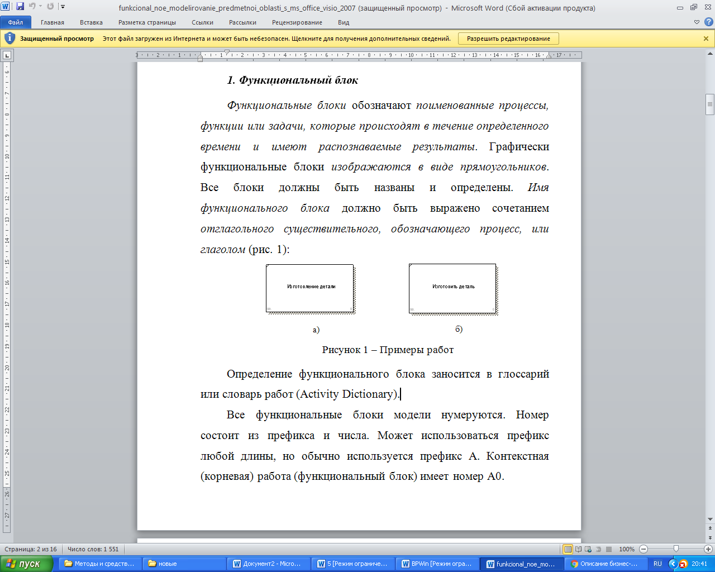

Рисунок 1 - Примеры работ

Определение функционального блока заносится в глоссарий или словарь работ (Activity Dictionary).

Все функциональные блоки модели нумеруются. Номер состоит из префикса и числа. Может использоваться префикс любой длины, но обычно используется префикс А. Контекстная (корневая) работа (функциональный блок) имеет номер А0.

***2. Интерфейсная дуга (стрелка - Arrow)***

*Взаимодействие функциональных блоков с внешним миром и между собой описывается в виде интерфейсных дуг* (стрелок). Стрелки представляют собой *некую информацию и обозначаются существительными* (например, «Заготовка», «Изделие») или *именуемыми сочетаниями* (например, «Готовое изделие»). Все стрелки должны быть определены. Определения заносятся в словарь стрелок – глоссарий (Arrow Dictionary).

В IDEF0 различают 4 типа стрелок (рис.2).

Каждая стрелка имеет свое расположение относительно функционального блока.

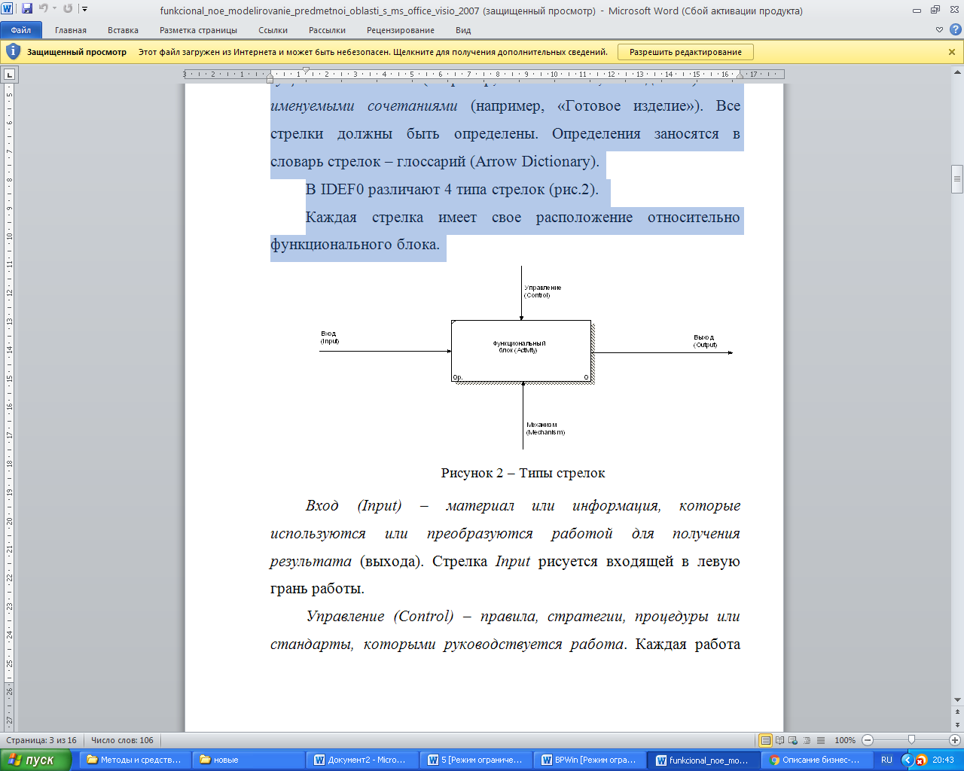

Рисунок 2 - Типы стрелок

*Вход (Input)* – *материал или информация, которые используются или преобразуются работой для получения результата* (выхода). Стрелка *Input* рисуется входящей в левую грань работы.

*Управление (Control)* – *правила, стратегии, процедуры или стандарты, которыми руководствуется работа*. Каждая работа должна иметь хотя бы одну стрелку управления. Рисуется как входящая в верхнюю грань работы.

*Выход (Output)* – *материал или информация, которые производятся работой*. Каждая работа должна иметь хотя бы одну стрелку выхода. Работа без результата не имеет смысла и не должна моделироваться. Изображается исходящей из правой грани работы.

*Механизм (Mechanism)* – *ресурсы, которые выполняют работу*, например, персонал предприятия, станки, устройства и т.д. Рисуется как входящая в нижнюю грань работы.

***3. Глоссарий*** – *набор определений, ключевых слов* и т.д., *которые характеризуют каждый объект модели*.

***4. Декомпозиция*** – это *разбиение системы на крупные фрагменты – функции, функции – на подфункции и т.д. до конкретных процедур.*

Модель может содержать 4 типа диаграмм:

- контекстную (в каждой модели может быть только 1 контекстная диаграмма);

- декомпозиции;

- дерева узлов;

- только для экспозиции (FEO).

*Контекстная диаграмма* является вершиной древовидной структуры диаграмм и *представляет собой общее описание системы и ее взаимодействия с внешней средой*.

После описания системы в целом проводится разбиение ее на крупные фрагменты. Этот процесс называется функциональной декомпозицией, а диаграммы, которые описывают каждый фрагмент и взаимодействие фрагментов – *диаграммами декомпозиции*. После декомпозиции контекстной диаграммы проводится декомпозиция каждого большого фрагмента системы на более мелкие и т.д., до достижения нужного уровня подробности описания.

*Диаграмма дерева узлов* показывает *иерархическую зависимость работ*, но не взаимосвязи между работами.

*Диаграммы для экспозиции* (FEO) строятся для *иллюстрации отдельных фрагментов модели,* для иллюстрации альтернативной точки зрения либо для специальных целей.

Все диаграммы имеют нумерацию. Контекстная диаграмма имеет номер А-0, декомпозиция контекстной диаграммы – номер А), остальные диаграммы-декомпозиции – номера по соответствующему узлу (например, А1, А2, А21 и т.д.).

**Пример создания и редактирования функциональных моделей в Microsoft Visio 2010**

Для построения функциональной модели бизнес-процесса, используя MS Office Visio 2010, необходимо в меню Пуск выбрать: Microsoft Office - Microsoft Office Visio 2010.

В открывшейся программе выбрать: Файл – Фигуры – Блок-схема – Фигуры схемы IDEF0. Окно программы примет вид, подобный (Рис. 3)

*Используемые блоки для построения функциональной модели:*

Блок заголовка – рамка, которую необходимо установить на весь лист и оформить в соответствии с правилами оформления диаграмм в нотации IDEF0 Блок текста необходим для описания точки зрения и цели на контекстной диаграмме.

Блок действия – для описания работ, рассматриваемых в процессе.

Одностороннее соединение – элемент изображения интерфейсных дуг, таких как вход/выход, механизм/управление.

Соединительная линия IDEF 0 – объект для изображения интерфейсных дуг между работами в модели.

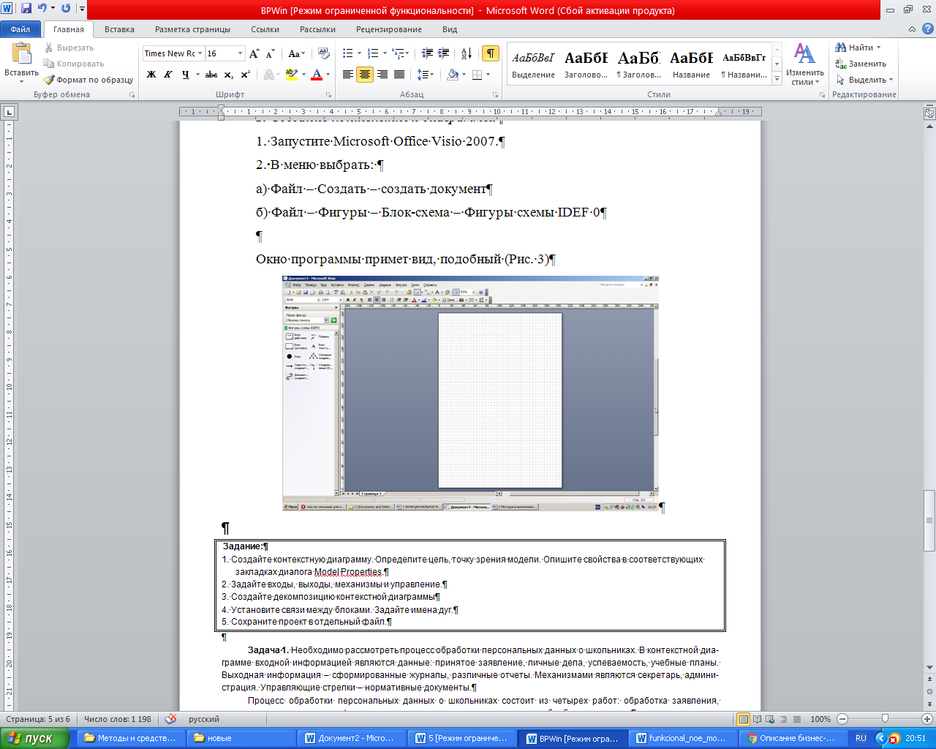

Рисунок 3 - Окно программы

***1. Создание мастерской страницы***

1) Для удобства переведите страницу в альбомный вид: Файл – Параметры страницы – Альбомная;

2) Перетащите Блок заголовка на пустую страницу, удерживая нажатой правую кнопку мыши;

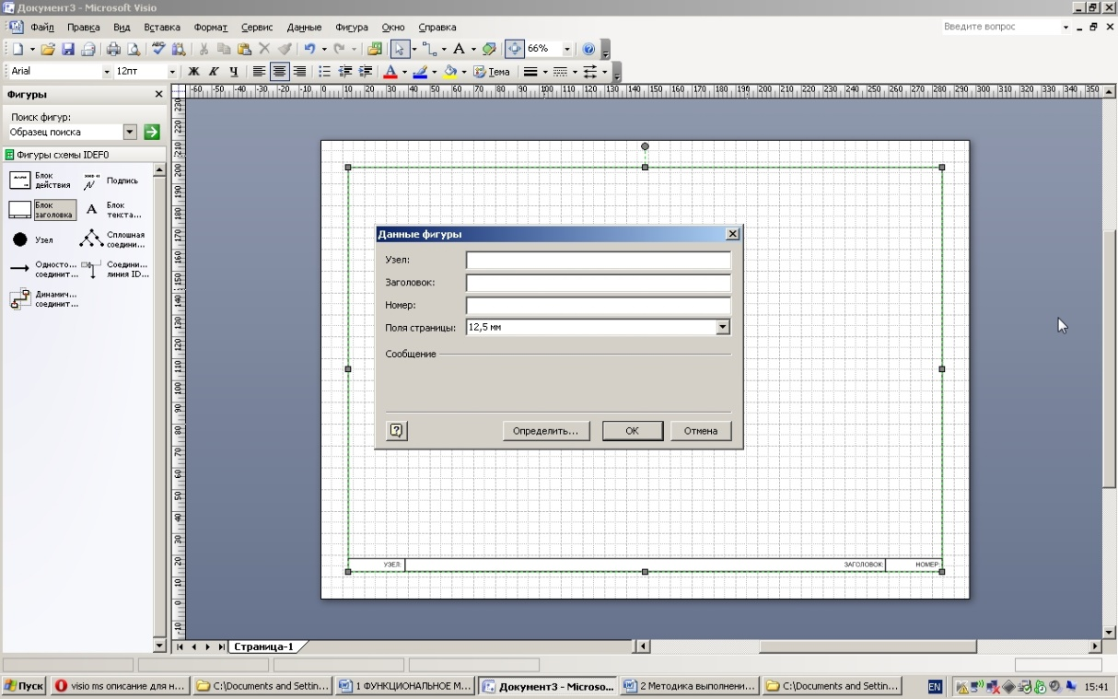

Рисунок 4 - Мастерская страница

3) Заполнить поле «Заголовок», предложенное в открывшемся окне: внести номер контекстной диаграммы и имя рассматриваемого процесса, в данном случае: *А-0 Выполнить курсовую работу*;

Далее, имя заголовка фигуры «Блок заголовка» должно соответствовать номеру и названию задачи, декомпозиция которой будет изображена в данной области. Например: *А1 Получить задание*.

4. *Определение цели и точки зрения*

С помощью кнопки *Блока текста* внесите текст в поле диаграммы – точку зрения и цель (Рис. 5).

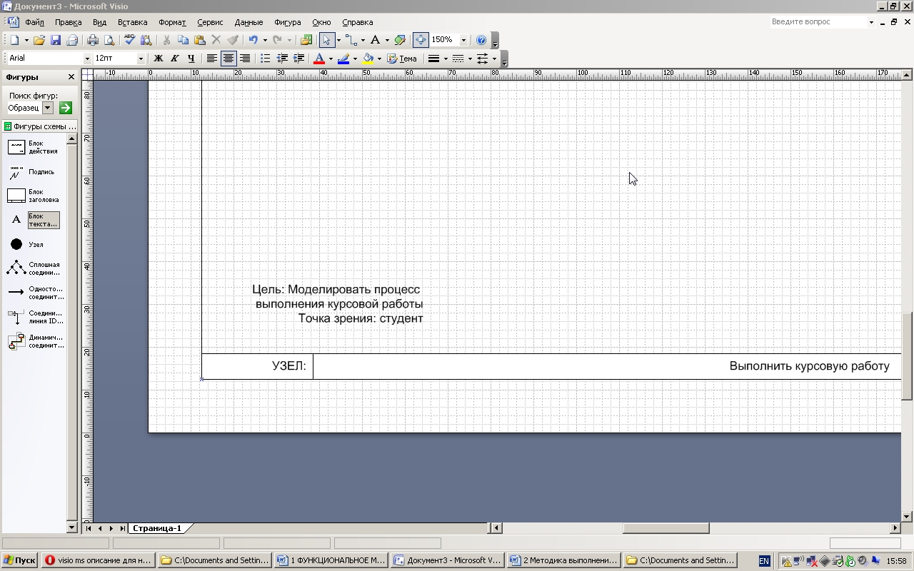

Рисунок 5 - Цель и точка зрения

5. В поле диаграммы (поле Блока заголовка) внесите *Блок действия.* В открывшемся окне «Данные фигуры» внесите *имя процесса* и *идентификатор процесса*.

6. С использованием блока *Одностороннее соединение* создайте стрелки на контекстной диаграмме (Табл. 1).

Таблица 1 – Стрелки контекстной диаграммы

|  |  |  |
| --- | --- | --- |
| ***Имя стрелки (Arrow Name)*** | ***Определение стрелки (Arrow Definition)*** | ***Тип стрелки (Arrow Type)*** |
| График | График консультаций и сроки сдачи | Input |
| Список литературы | Источники информации для выполнения курсовой работы | Input |
| Варианты заданий | Список заданий на курсовую работу, подлежащий распределению между студентами | Input |
| Методические указания | Документ, содержащий указания по выполнению курсовой работы, описывающий содержание ее частей и основные требования | Control |
| Положение о курсовом проектировании | Документ, отражающий организационные требования по выполнению и сдаче курсовой работы | Control |
| Курсовая работа | Документ, являющийся основанием для получения оценки | Output |
| Оценка за курсовую работу | Результат выполнения курсовой работы | Output |
| Студент | Тот, кто выполняет курсовую работу | Mechanism |

7. Результат выполнения предыдущих пунктов представлен на Рис. 6

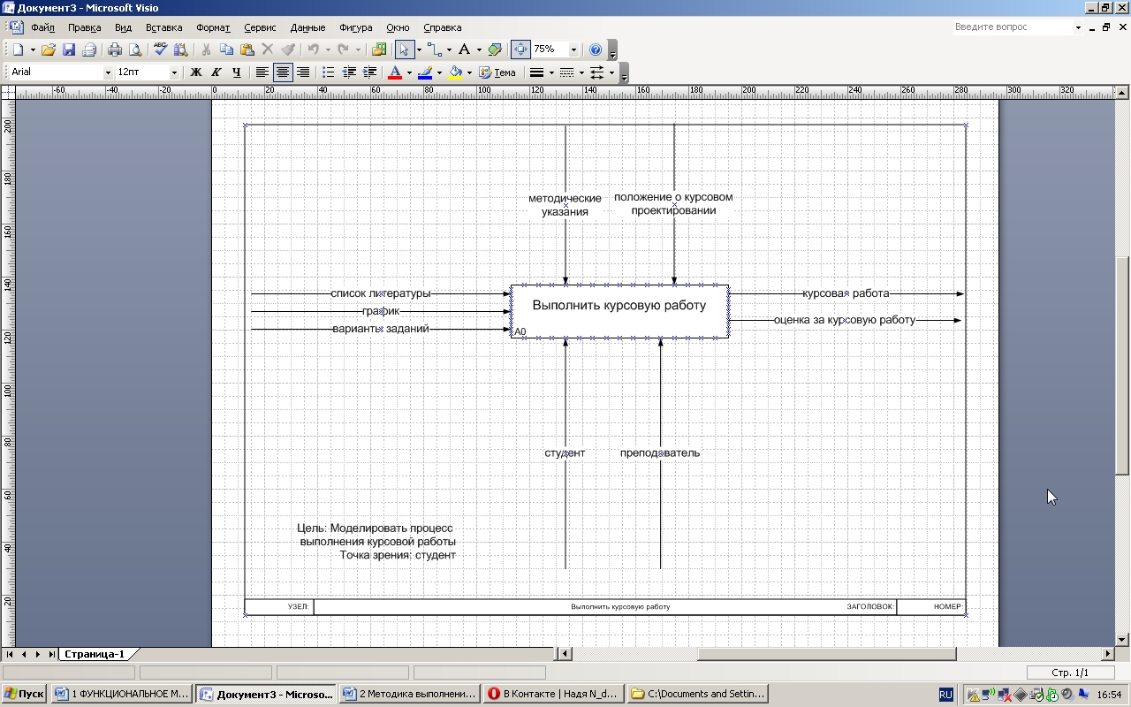

Рисунок 6 - Контекстная диаграмма

***2. Создание диаграммы декомпозиции***

1. Для построения декомпозиции диаграммы создайте новую страницу путем нажатия правой кнопкой мыши в нижнем левом углу окна на ярлык *Страница 1*. Выбрать пункт *Добавить страницу* (Рис. 7)

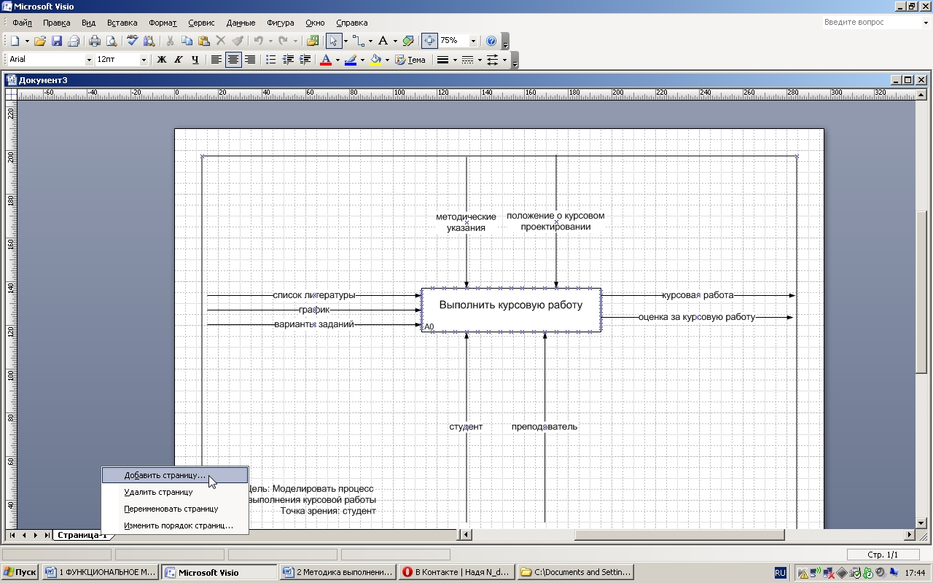

Рисунок 7 - Добавление страницы

2. Переименуйте страницы в соответствии с уровнем декомпозиции, например: A-0, А1 и т.д.

3. Распределите работы диаграммы декомпозиции в области *Блока заголовка* в соответствии с Табл. 2

Таблица 2 – Работы диаграммы декомпозиции А0

|  |  |
| --- | --- |
| **Имя работы**  **(Activity Name)** | **Определение (Definition)** |
| *Получить задание* | Выбрать задание из списка, согласовать его с преподавателем |
| *Подобрать*  *литературу* | Выбрать из списка литературы подходящие источники |
| *Сделать расчеты* | Выполнить (если необходимо) расчетную часть курсовой работы согласно заданию |
| *Сделать графическую часть* | При необходимости сделать графики и чертежи |
| *Оформить*  *пояснительную*  *записку* | Оформить текстовую часть и объединить все сделанные части в единое целое |
| *Получить консультацию* | Получить консультацию у преподавателя перед защитой, выявить неточности и недостатки |
| *Защитить курсовую работу* | Сдать готовую курсовую работу и ответить на вопросы преподавателя |

4. Распределите стрелки для диаграммы декомпозиции в соответствии с контекстной диаграммой. Для этого «перенесите» входные и выходные стрелки, связанные с декомпозируемой работой, в поле декомпозиции.

Итог выполнения вышеописанных шагов представлен на Рис. 8

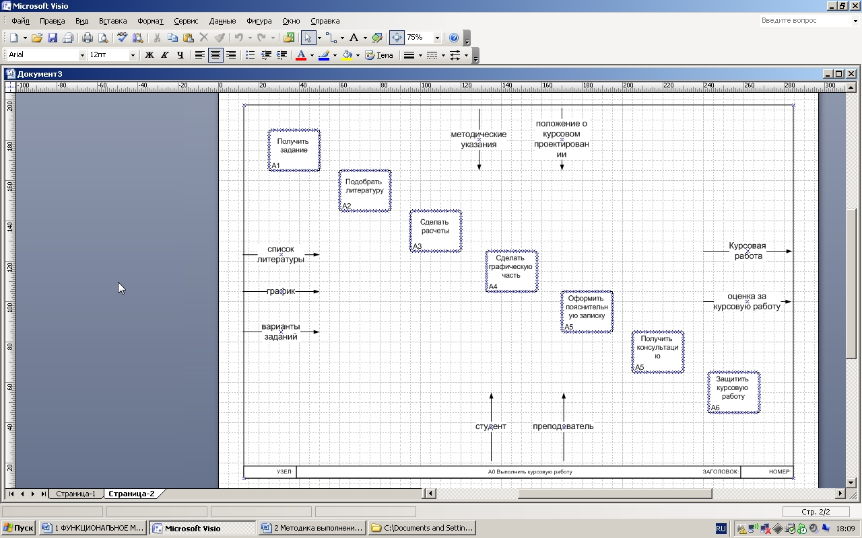

Рисунок 8 - Диаграмма декомпозиции

*Разветвление стрелок*. График (расписание) необходимо для того, чтобы прийти на консультацию и на защиту, т.е. необходимо подвести одноименную стрелку к 2 работам. Для разветвления стрелки необходимо от фрагмента стрелки до сегмента работы провести стрелку, состоящую из нескольких блоков *Однонаправленное соединение*.

*Слияние стрелок*. Для слияния двух стрелок выхода необходимо провести работы аналогичные разветвлению*.*

*ICOM-метки.* Используя *блок текста,* расставьте ICOM метки.

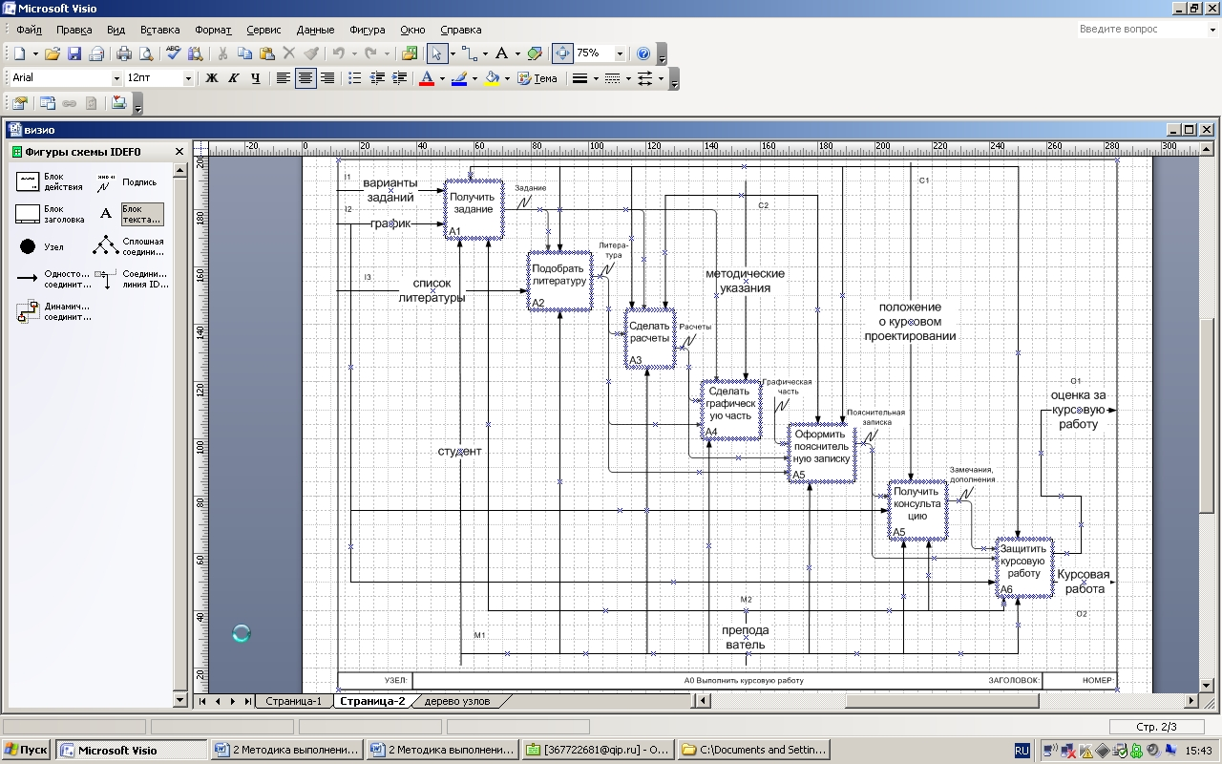

Рисунок 9 - Диаграмма декомпозиция блока А0

Результат выполнения предыдущих пунктов представлен на рисунке (рис. 9).

***3. Создание дерева узлов***

4. Дерево узлов – это диаграмма, отображающая иерархию работ процесса (Рис. 10)

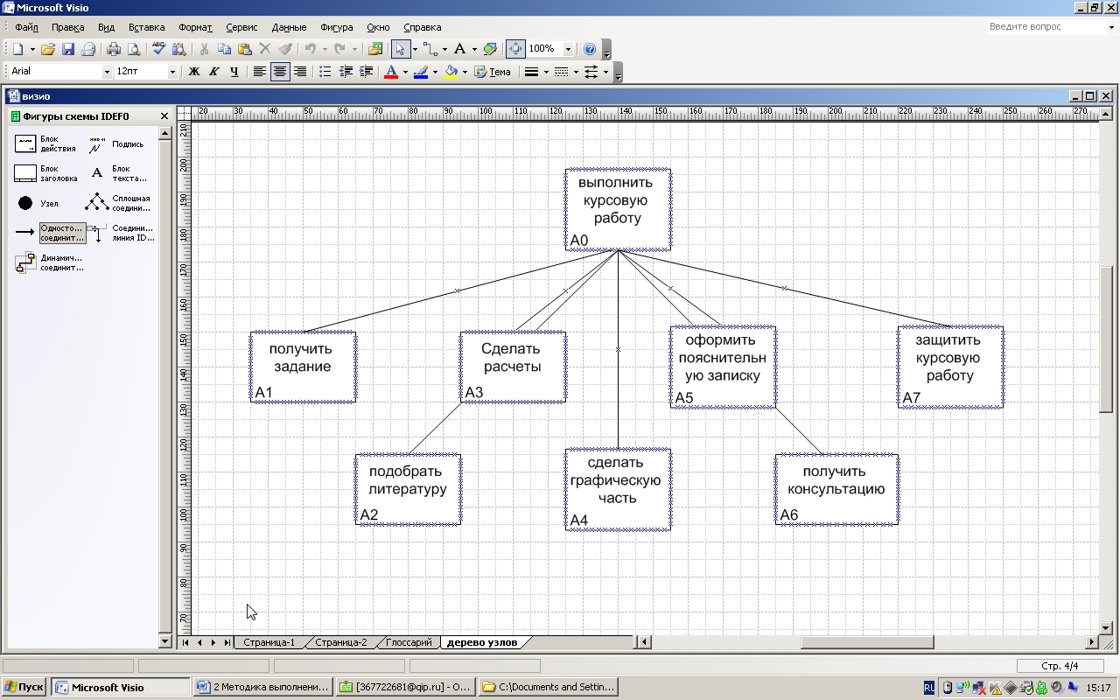

Рисунок 10 - Диаграмма узлов

Для построения диаграммы:

- создайте новую страницу;

- присвойте имя странице: дерево узлов;

- постройте дерево узлов, используя фигуры схемы IDEF0.

***4. Создание глоссария***

*Глоссарий –* это словарь ключевых слов, повествований, изложений, используемых при описании процесса (Рис. 11, 12).

Для построения глоссария:

* создайте документ Microsoft Office Word;
* создайте 2 таблицы: описание работ процесса, описание интерфейсных дуг процесса;
* наименование столбцов таблиц: имя (работы/дуги, описание);
* заполните таблицы в соответствии с ранее разработанной моделью процесса.

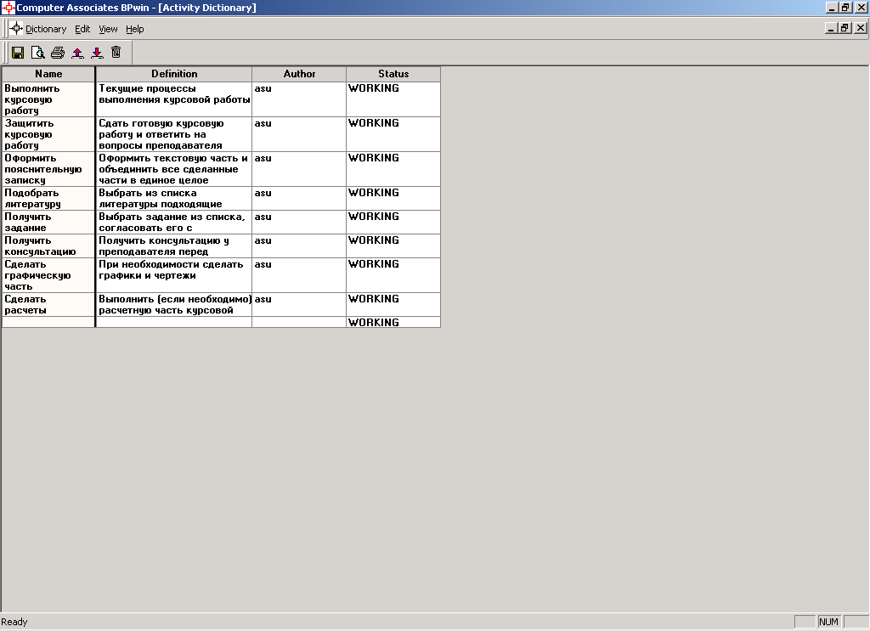

Рисунок 11 - Словарь работ

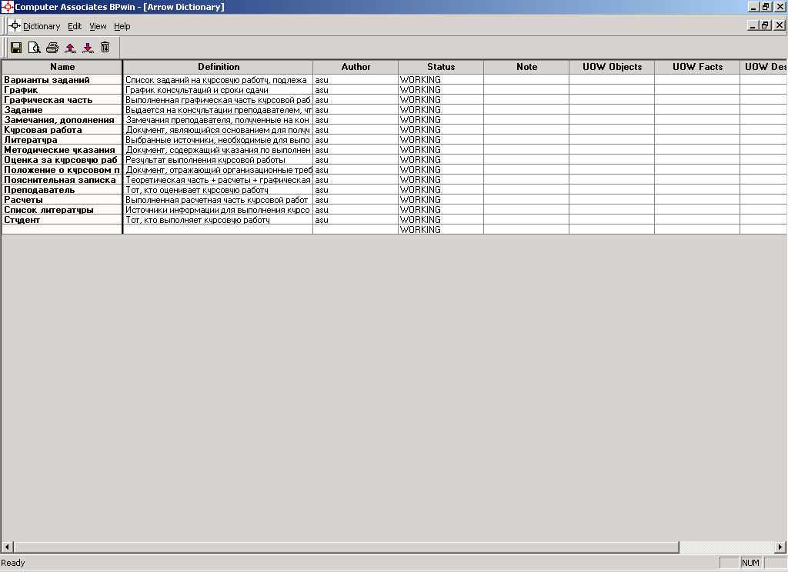

Рисунок 12 - Словарь стрелок

Практическая часть

**Задание 1.** Создать функциональную модель информационной системы согласно выбранному варианту.

***1. Создание мастерской страницы***

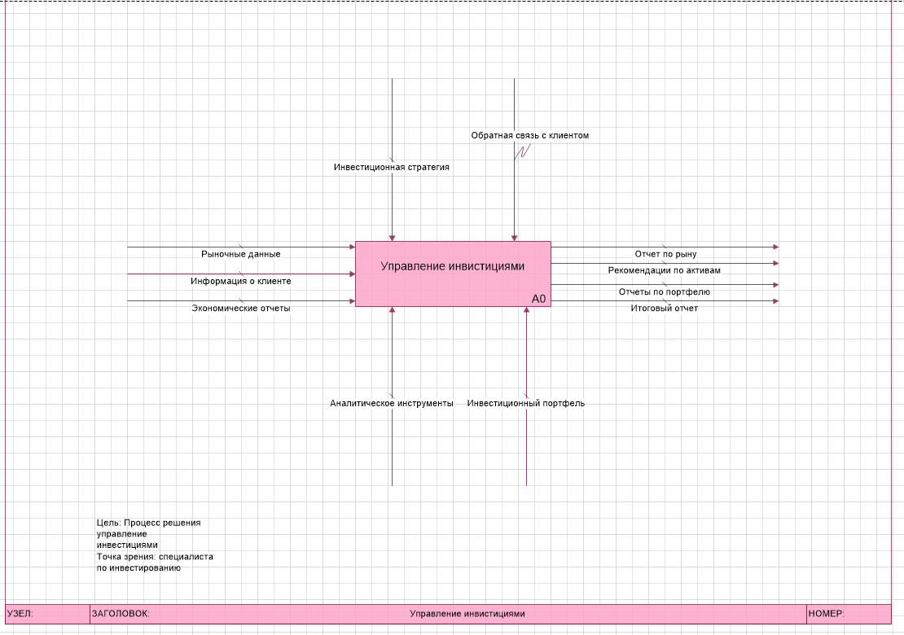

***2. Создание диаграммы декомпозиции***

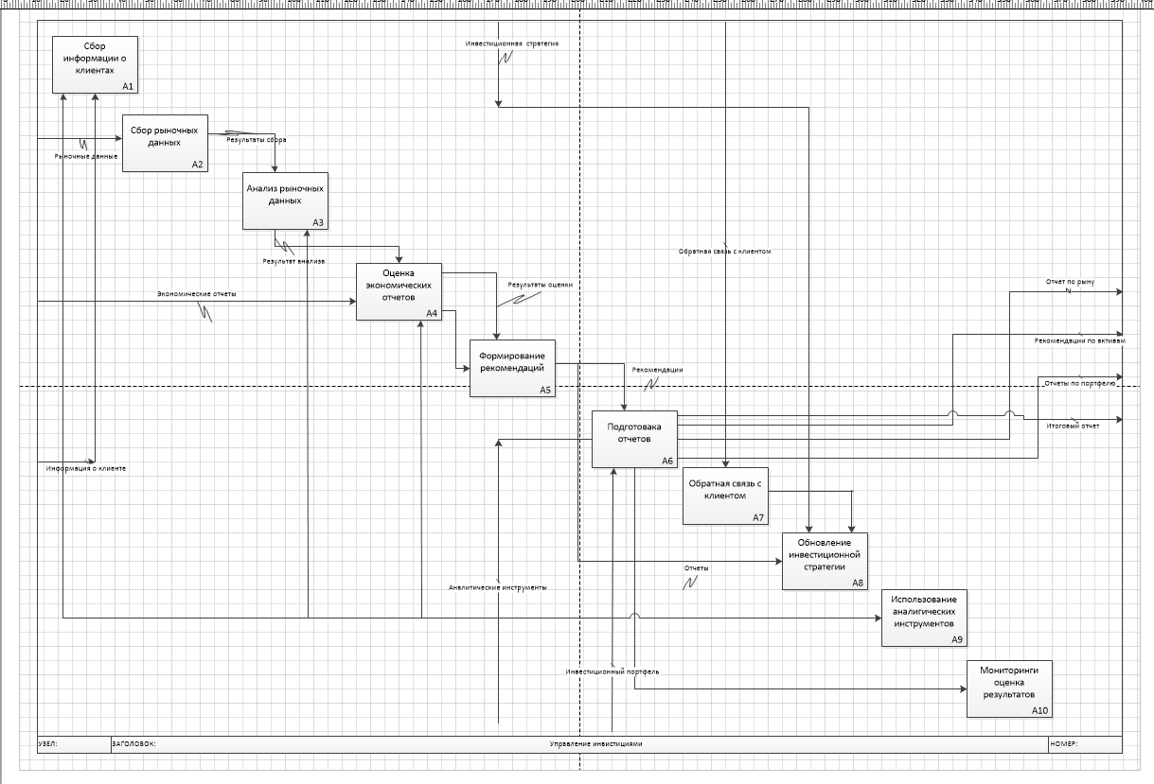

***3. Создание дерева узлов***

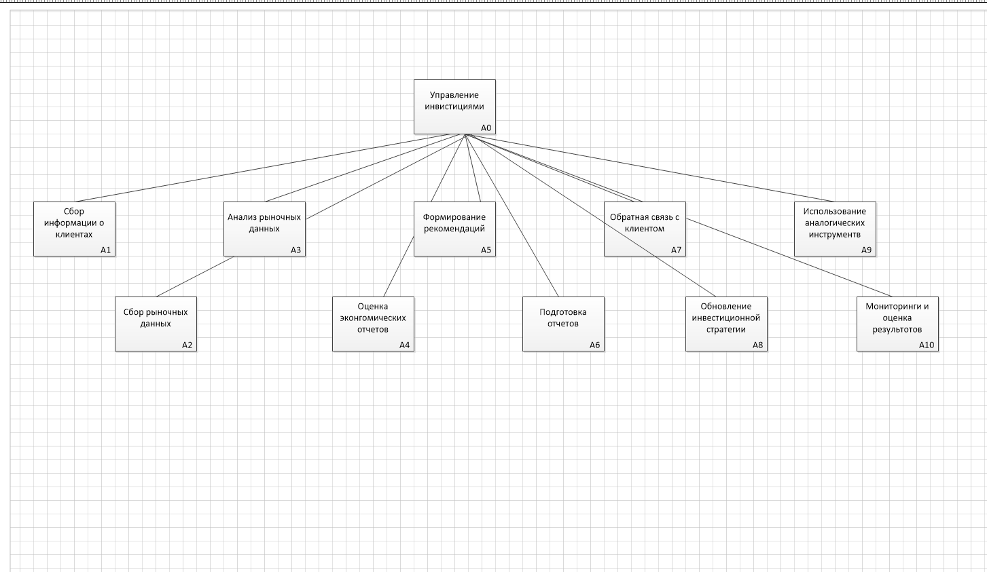

|  |  |
| --- | --- |
| Name | Definition |
| Управление инвестициями |  |
| Мониторинг и оценка результатов | Регулярное отслеживание производительности портфеля и анализ результатов для оценки эффективности |
| Обновление инвестиционной стратегии | Корректировка стратегий в ответ на изменения рынка и новые данные |
| Оценка экологических отчетов | Анализ финансовых отсчетов компании и макроэкономических индикаторов для оценки состояния экономики |
| Анализ рыночных данных | Использование статических методов для выполнения тенденций и аномалий на рынке |
| Подготовка отчетов | Документирование анализов и рекомендаций для объяснения принятых инвестиционных решениях |
| Использование аналогических инструментов | Применение успешных методов и стратегий их прошлого для анализа данных |
| Сбор информации о клиентах | Понимание потребностей клиентов через анкетирование и анализ взаимодействие |
| Сбор рыночных данных | Получение актуальной информации о рыночных условиях и ценах на активы из различных источников |
| Обратная связь с клиентом | Сбор отзывов от клиентов для улучшения качества услуг и понимания и ожиданий |
| Формирование рекомендаций | Создание рекомендаций по инвестициям, основанных на проведенном анализе |

Контрольные вопросы

1. Какой процесс рассматривается?

2. С помощью какого программного средства вы моделируете систему на данной практической работе? Для чего оно предназначено?

3. Что отображают Ваши модели (описание функциональной модели)? Описание моделей совместить с рисунками. Дать ссылки на рисунки.

4. В отчете представьте все диаграммы (таблицы и др.), в соответствии с методическими указаниями.

**Ответы на вопросы**

**1.**Расматривается процесс управление инвестициями, который включает